# Thiết kế ca sử dụng Đăng tin

## Biểu đồ trình tự

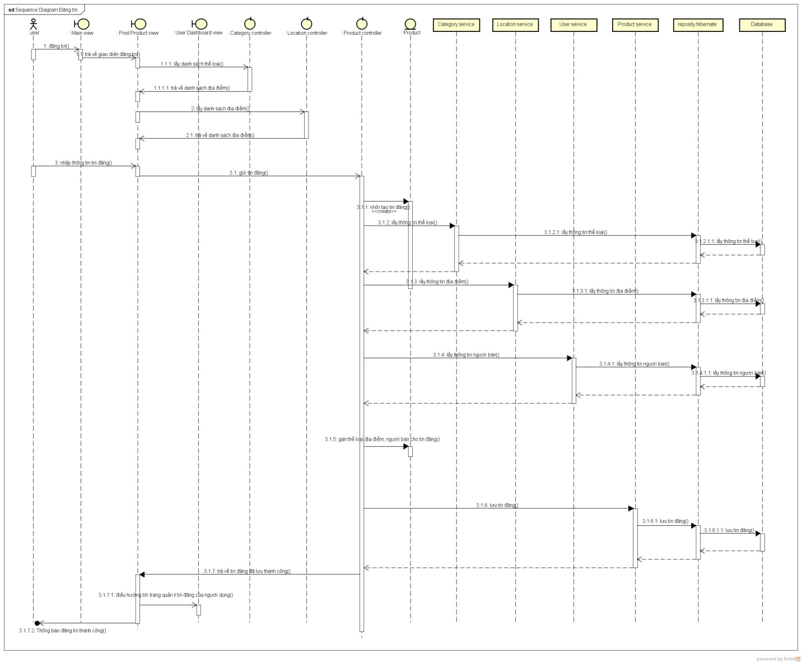

* 1. Biểu đồ lớp

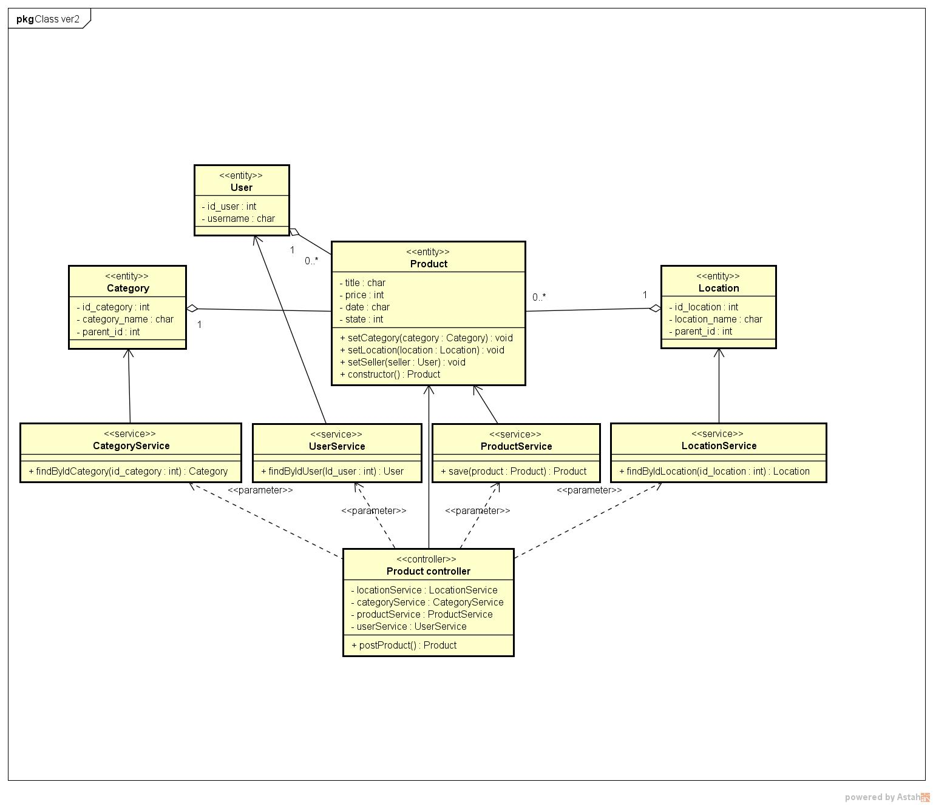

1. Mô tả đối tượng

* **User**: là đối tượng lưu thông tin tài khoản người dùng gồm 2 trường chính sau:
  + **Id_user:** giá trị khóa của người dùng, mỗi người dùng sẽ có 1 khóa riêng biệt
  + **Username:**tên người dùng
* **Category** là đối tượng lưu thông tin thể loại của một tin đăng, gồm 3 trường chính sau:
  + **Id_category**: giá trị khóa của thể loại,mỗi thể loại sẽ có 1 khóa riêng biệt
  + **Category_name**:tên thể loại
  + **Parent_id**: mỗi thể loại sẽ thuộc một thể loại tổng quát hơn, parent_id sẽ lưu id_category của thể loại tổng quát đó
* **Location** là đối tượng lưu thông tin vị trí của tin đăng, gồm 3 trường chính sau:
  + **Id_location**
  + **Location_name :** tên vị trí
  + **Parent_id**
* **Product** là đối tượng lưu thông tin của tin đăng,gồm 3 trường chính sau:
  + **Id_product**
  + **Title:**tên sản phẩm
  + **Price:**giá bán
  + **Date:**thời gian đăng
  + **State :**tình trạng sản phẩm

1. Danh sách các hàm

* **findByIdcategory**(int id): trả về một đối tượng Category tương ứng với tham số đầu vào id
* **findByIdlocation**(int id): trả về một đối tượng Location tương ứng với tham số đầu vào id
* **findByIduser**(int id): trả về một đối tượng User tương ứng với tham số đầu vào id
* **save**(Product product): lưu đối tượng tin đăng vào DATABASE và trả về là một đối tượng tin đăng lưu thành công
* **postProduct**(String param): hàm xử lí yêu cầu lưu tin đăng từ người dùng, nhận đầu vào là một String